- Выберите один правильный ответ 1 вариант
- Сперматозоиды млекопитающих отличаются от спермиев цветковых растений
1) гаплоидным набором хромосом 2) крупными размерами
3) подвижностью 4) наличием запаса питательных веществ
2. Стадия гаструлы в эмбриональном развитии ланцетника начинается с
1) впячивания стенок бластулы 2) закладки зачатков органов
3) дробления зиготы 4) образования бластомеров
3.В результате митоза из одной материнской диплоидной клетки образуются
1) 4 гаплоидные клетки 3) 2 клетки с уменьшенным вдвое набором хромосом
2) 4 диплоидные клетки 4) 2 клетки с набором хромосом, равным набору хромосом материнской клетки
4. Основу роста любого многоклеточного организма составляет
1) содержание в клетках витаминов 2) деление клеток
3) наличие в клетках ферментов 4) взаимосвязь клеток
5. В результате митоза образуются клетки, содержащие число хромосом и ДНК, соответствующее формуле
1) nc 2) 2nc 3) 2n2c 4) 2n4c
6. 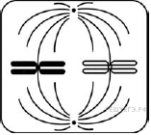Какая фаза деления клетки изображена на рисунке?
1) метафаза 2) профаза 3) анафаза 4) телофаза
7. Благодаря конъюгации и кроссинговеру происходит
1) уменьшение числа хромосом вдвое 2) увеличение числа хромосом вдвое
3) увеличение числа гамет 4) обмен генетической информацией между гомологичными хромосомами
8. . В результате первого деления мейоза из одной материнской клетки образуются
1) четыре дочерние клетки с уменьшенным вдвое числом хромосом
2) две дочерние клетки с уменьшенным вдвое набором хромосом
3) две дочерние клетки с увеличенным вдвое числом хромосом
4) четыре дочерние клетки с числом хромосом, равным материнской клетке
9. Из какого зародышевого листка образуется нервная система и кожа животных
1) мезодермы 2) энтодермы 3) эктодермы 4) бластомеров
10. . какая стадия представлена на рисунке?
1) гаструла 2)бластула 3) нейрула 4) морула

- Выберите один правильный ответ 2 вариант
1. Яйцеклетка млекопитающего отличается от сперматозоида тем, что она
1) имеет гаплоидный набор хромосом 2) имеет диплоидный набор хромосом
3) неподвижна, крупнее, округлой формы 4) имеет плазматическую мембрану
2. Сущность митоза состоит в образовании двух дочерних клеток с
1) одинаковым набором хромосом, равным материнской клетке
2) уменьшенным вдвое набором хромосом
3) увеличенным вдвое набором хромосом
4) различающимся между собой набором хромосом
3. На каком этапе жизни клетки хромосомы спирализуются
1) телофаза 2) анафаза 3) метафаза 4) профаза
4.К митотическому делению приступают клетки, в которых произошла репликация молекул
1) белка 2) ДНК 3) иРНК 4) АТФ
5. В результате мейоза образуются клетки, содержащие число хромосом и ДНК, соответствующее формуле
1) 2n4c 2) n2c 3) nc 4) 2n2c
6. 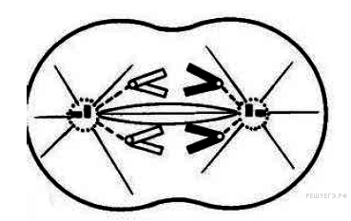Какая фаза деления клетки показана на рисунке?
1) анафаза митоза 2) телофаза мейоза 3) метафаза митоза 4) цитокинез
7. Двухроматидные хромосомы во время мейоза отходят к полюсам клетки в
1) профазе I деления 2) анафазе II деления 3) профазе II деления 4) анафазе I деления
8. Расхождение хроматид происходит в
1) анафазу-1 мейоза 2) анафазу-2 мейоза 3) метафазу-2 мейоза 4) метафазу-1 мейоза
9. Из эктодермы зародыша образуется
1) поджелудочная железа 2) печень 3) волосы 4) сердечная мышца
10. Какой цифрой обозначена на рисунке эктодерма?
1) 1 2) 2 3) 3 4) 4

- Выберите один правильный ответ 3 вариант
1. Яйцеклетка млекопитающего сходна со сперматозоидом тем, что она
1) неподвижна, крупнее, округлой формы 2) имеет диплоидный набор хромосом
3) имеет гаплоидный набор хромосом 4) содержит питательные вещества
2. В интерфазе перед митозом в клетке
1) количество молекул ДНК удваивается 2) хромосомы расходятся к полюсам клетки
3) количество молекул ДНК уменьшается вдвое 4) хромосомы выстраиваются в плоскости экватора
3. Растворение ядерной оболочки и ядрышек в процессе митоза происходит в
1) метафазе 2) интерфазе 3) телофазе 4) профазе
4. При митозе хромосомы расходятся к полюсам клетки в
1) метафазе 2) анафазе 3) профазе 4) телофазе
5. В профазе митоза число хромосом и ДНК, соответствующее формуле
1) nc 2) n2c 3) 2n4c 4) 2n2c
6. 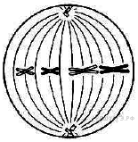Какая фаза митоза изображена на рисунке?
1) метафаза 2) профаза 3) анафаза 4) телофаза
7. При мейозе хромосомы (хроматиды) располагаются в плоскости экватора клетки в
1) анафазе 2) профазе 3) телофазе 4) метафазе
8. Кроссинговер гомологичных хромосом происходит в стадии
1) метафазы II 2) профазы I 3) анафазы I 4) телофазы II
9. Из энтодермы зародыша образуется
1) нервная система 2) позвоночник 3) печень 4) сердечная мышца
10. Какой цифрой обозначена на рисунке энтодерма?
1) 2 2) 1 3) 4 4) 3

- Выберите один правильный ответ 4 вариант
1. Сперматозоид, в отличие от яйцеклетки, не имеет
1) обособленного ядра 2) клеточной оболочки 3) запаса питательных веществ 4) митохондрий
2. В основе роста любого многоклеточного организма лежит процесс
1) митоза 2) мейоза 3) оплодотворения 4) синтеза молекул АТФ
- Благодаря митозу число хромосом в клетках тела
1) удваивается 2) уменьшается вдвое 3) изменяется с возрастом 4) оказывается одинаковым
4. Одно удвоение ДНК и два следующих друг за другом деления клетки характерны для процесса
1) митоза 2) мейоза 3) оплодотворения 4) дробления
5. В метафазе митоза число хромосом и ДНК, соответствующее формуле
1) nc 2) n2c 3) 2n4c 4) 2n2c
5. В анафазе митоза число хромосом и ДНК, соответствующее формуле
1)nc 2) n2c 3) 4n4c 4) 2n2c
6. 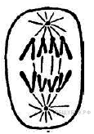Какая фаза митоза показана на рисунке?

1) анафаза 2) профаза 3) метафаза 4) телофаза
7. В процессе мейоза у человека образуются
1) споры 2) хромосомы 3) соматические клетки 4) половые клетки
8. Первое деление мейоза отличается от второго деления мейоза
1) расхождением дочерних хроматид в образующиеся клетки
2) расхождением гомологичных хромосом и образованием двух гаплоидных клеток
3) делением на две части первичной перетяжки хромосом
4) образованием двух диплоидных клеток
9. Процесс образования диплоидной зиготы в результате слияния мужской и женской гаплоидных гамет называют
1) конъюгацией 2) опылением 3) оплодотворением 4) кроссинговером
10. какая стадия представлена на рисунке?
1) бластула 2) гаструла 3) нейрула 4) морула

- Выберите один правильный ответ 5 вариант
1. Что характерно для соматических клеток позвоночных животных?
1) имеют диплоидный набор хромосом 2) при слиянии образуют зиготу
3) участвуют в половом размножении 4) имеют одинаковую форму
2. При делении клетки происходит формирование веретена деления в
1) профазе 2) телофазе 3) метафазе 4) анафазе
3. По каким признакам можно узнать анафазу митоза?
1) беспорядочному расположению спирализованных хромосом в цитоплазме
2) выстраиванию хромосом в экваториальной плоскости клетки
3) деспирализации хромосом и образованию ядерных оболочек вокруг двух ядер
4) расхождению дочерних хроматид к противоположным полюсам клетки
4. В результате митоза происходит образование
1) гамет животных 2) соматических клеток 3) клеток бактерий 4) спор растений
5. В профазе митоза число хромосом и ДНК, соответствующее формуле
1) nc 2) n2c 3) 2n4c 4) 2n2c
6. Часть какого процесса показана на рисунке?
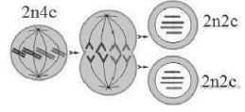
1) митоз 2) мейоз 3) гаметогенез 4) овогенез
7. В процессе мейоза, в отличие от митоза, образуются
1) зиготы 2) соматические клетки 3) хромосомы 4) половые клетки
8. Расхождение хромосом к полюсам клетки происходит в
1) профазе митоза 2) анафазе I мейоза 3) метафазе I мейоза 4) телофазе митоза
9. Бластула представляет собой
1) личинку 2) клетку 3) зародыш 4) зиготу
10. Какой цифрой обозначена на рисунке первичный рот?
1) 4 2) 3 3) 2 4) 1

I Выберите один правильный ответ 6 вариант
- Функция акросомы
- Запасное вещество в яйцеклетке 3) помогает движению жгутика сперматозоида
- растворяет оболочку яйцеклетки 4) Обеспечивает энергией сперматозоид
2. Редупликация ДНК в клетке происходит в
1) профазе 2) метафазе 3) интерфазе 4) анафазе
3. Какая фаза митоза следует за интерфазой?
1) метафаза 2) телофаза 3) анафаза 4) профаза
4 . Диплоидный набор хромосом в дочерних клетках сохраняется в результате
1) оплодотворения 2) митоза 3) мейоза 4) спорообразования
5. В метафазе митоза число хромосом и ДНК, соответствующее формуле
1) nc 2) n2c 3) 2n4c 4) 2n2c
6. Какой процесс показан на рисунке?
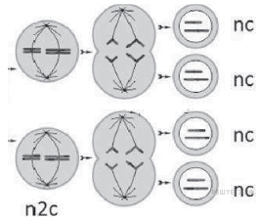
1) мейоз 2) митоз 3) полиплоидия 4) двойное оплодотворение
7. Конъюгация хромосом характерна для процесса
1) оплодотворения 2) профазы второго деления мейоза
3) митоза 4) профазы первого деления мейоза
8. При мейозе образуются
1) две генетически идентичные клетки 2) четыре генетически различные клетки
3) четыре генетически идентичные клетки 4) две генетически различные клетки
9. В эмбриогенезе отличие бластулы от гаструлы состоит
1) в образовании двухслойного зародыша 2) в развитии зародышевых листков
3) в образовании однослойного зародыша 4) в активном перемещении клеток
10. какая стадия представлена на рисунке? 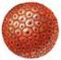
1) морула 2) бластула 3) гаструла 4) нейрула

- Выберите один правильный ответ 7 вариант
1. Сперматозоид, в отличие от яйцеклетки, имеет
1) запас питательных веществ 2) клеточную оболочку
3) спиральную митохондрию 4) обособленное ядро
2. В процессе митоза, в отличие от мейоза образуются
1) соматические клетки 2) женские гаметы 3) мужские гаметы 4) зиготы
3. Раны и царапины на коже заживают благодаря
1) простому делению 2) мейозу 3) амитозу 4) митозу
4. На какой стадии мейоза происходит конъюгация гомологичных хромосом?
1) метафаза I 2) профаза I 3) профаза II 4) метафаза II
5. В анафазе митоза число хромосом и ДНК, соответствующее формуле
1)nc 2) n2c 3) 4n4c 4) 2n2c
6. 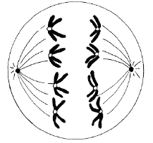 Какая фаза мейоза показана на рисунке?
1) анафаза I 2) профаза I 3) метафаза I 4) телофазаI
7.. В результате какого процесса в клетках вдвое уменьшается набор хромосом
1) онтогенеза 2) митоза 3) оплодотворения 4) мейоза
8. Выстраивание хромосом по экватору клетки происходит в
1) профазе митоза 2) метафазе II мейоза 3) анафазе I мейоза 4) профазе I мейоза
9. Из эктодермы зародыша образуется
1) поджелудочная железа 2) печень 3) нервная система 4) сердечная мышца
10. Какой цифрой обозначена на рисунке нервная пластинка? 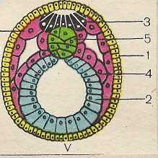
1) 3 2) 4 3) 2 4) 1

- Выберите один правильный ответ 8 вариант
1. Яйцеклетка млекопитающего отличается от сперматозоида тем, что она
1) имеет гаплоидный набор хромосом 2) имеет диплоидный набор хромосом
3) запас питательных веществ 4) имеет плазматическую мембрану
2. В образовании дочерних клеток с диплоидным набором хромосом, как и в материнской клетке, важную роль играет
1) мейоз 2) митоз 3) оплодотворение 4) онтогенез
3. В процессе клеточного деления два новых ядра образуются в
1) профазе 2) интерфазе 3) метафазе 4) телофазе
4. На какой стадии мейоза происходит обмен участками гомологичных хромосом?
1) метафаза II 2) профаза I 3) профаза II 4) метафаза I
5. В телофазе митоза число хромосом и ДНК, соответствующее формуле
1)nc 2) n2c 3) 2n2c 4) 2n2c
6. 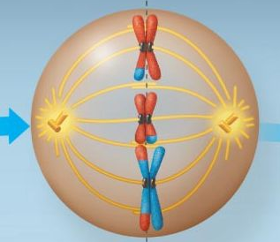 Какая фаза мейоза показана на рисунке?
1) метафаза II 2) профаза II 3) анафаза II 4) телофазаII
7. Конъюгация хромосом — это соединение двух гомологичных хромосом в процессе
1) митоза 2) опыления 3) оплодотворения 4) мейоза
8. Кроссинговер происходит в
1) интерфазе митоза 2) профазе мейоза 3) метафазе мейоза 4) анафазе митоза
9. Из мезодермы образуются(-ется)
1) лёгкие 2) кожа 3) мышцы 4) нервная система
10. Какой цифрой обозначена на рисунке хорда?
1) 5 2) 4 3) 3 4) 2

I. Выберите один правильный ответ 9 вариант
1. гаплоидное ядро в сперматозоиде располагается
1) жгутике 2) шейке 3) головке 4) акросоме
- Профазу митоза можно определить по
1) спирализации хромосом, их беспорядочному расположению в цитоплазме
2) расположению хромосом в экваториальной плоскости клетки
3) расхождению хроматид к противоположным полюсам клетки
4) наличию двух ядер и перетяжки в клетке
3. Период между двумя делениями клетки называется
1) профазой 2) метафазой 3) телофазой 4) интерфазой
4. Какой из перечисленных процессов происходит в телофазе митоза?
1) образование веретена деления 2) образование ядерной оболочки
3) растворение ядерной оболочки 4) спирализация хромосом
5. В профазе I мейоза число хромосом и ДНК, соответствующее формуле
1) nc 2) n2c 3) 2n4c 4) 2n2c
6. 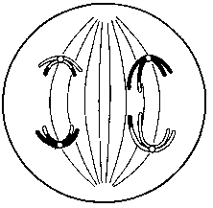 Какая фаза мейоза показана на рисунке?
1) анафаза II 2) профаза II 3) метафазаII 4) телофаза II
7. Обмен между участками молекул ДНК происходит в процессе
1) митоза 2) образования спор у бактерий 3) оплодотворения 4) мейоза
8. Двухроматидные хромосомы перед мейозом имеют формулу
1) 4n4с 2) 2n4с 3) 2n2с 4) 2n8с
9. Из мезодермы у человека образуются
1) лёгкие 2) кишечник 3) кости 4) эпидермис
10. Какой цифрой обозначена на рисунке мезодерма?
1) 4 2) 3 3) 2 4) 1

I. Выберите один правильный ответ 10 вариант
1. Микротрубочки в сперматозоиде находятся в
1) головке 2) шейке 3) жгутике 4) акросоме
2 В какую фазу митоза пары хроматид прикрепляются своими центромерами к нитям веретена деления
1) метафазу 2) телофазу 3) профазу 4) анафазу
3. Сколько клеток образуется в результате митоза одной клетки?
1) 1 2) 2 3) 4 4) 8
4. Сколько полноценных гамет образуется в овогенезе у человека?
1) 8 2) 1 3) 4 4) 2
5. В синтетическом периоде интерфазы число хромосом и ДНК, соответствующее формуле
1)nc 2) n2c 3) 2n4c 4) 2n2c
6. 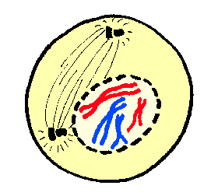 Какая фаза митоза показана на рисунке?
1) профаза 2) анафаза 3) метафаза 4) телофаза
7. Какие клетки образуются путем мейоза
1) мышечные 2) эпителиальные 3) нервные 4) половые
8. гомологичные хромосомы выстраиваются по экватору клетки при мейозе в
1) профаза 1 2) метафаза 1 3) профаза 2 4) метафаза 2
9. Из мезодермы у человека образуются
1) лёгкие 2) нокти 3) кровь 4) эпидермис
10. Какой цифрой обозначена на рисунке энтодерма?
1) 2 2) 1 3) 4 4) 3

I. Выберите один правильный ответ 11 вариант
1. Митохондрия в сперматозоиде располагается в
1) жгутике 2) головке 3) шейке 4) акросоме
2. Хроматиды — это
1) две субъединицы хромосомы делящейся клетки 2) участки хромосомы в неделящейся клетке
3) кольцевые молекулы ДНК 4) две цепи одной молекулы ДНК
3. В анафазе митоза происходит
1) выстраивание хромосом по экватору клетки 2) образование центриолей
3) образование хроматид 4) расхождение хроматид к полюсам клетки
4. В анафазе митоза происходит
1) выстраивание хромосом по экватору 2) расхождение хроматид к полюсам клетки
3) деление цитоплазмы 4) образование веретена деления
5. В метафазе I мейоза число хромосом и ДНК, соответствующее формуле
1) nc 2) n2c 3) 2n4c 4) 2n2c
6. 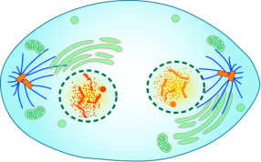 Какая фаза митоза показана на рисунке?
1) телофаза 2) анафаза 3) метафаза 4) профаза
7. Для первой фазы мейоза характерен процесс
1) синтеза АТФ 2) биосинтеза белка 3) редупликации 4) конъюгации
8. обмен генетическим материалом, это
1) коньюгация 2) кроссинговер 3) сингамия 4) апоптоз
9. Из эктодермы зародыша образуется
1) поджелудочная железа 2) печень 3) нокти 4) сердечная мышца
10. Какой цифрой обозначена на рисунке эктодерма?
1) 1 2) 2 3) 3 4) 4

I. Выберите один правильный ответ 12 вариант
1. Акросома в сперматозоиде располагается в
1) жгутике 2) шейке 3) головке 4) акросоме
2. В профазе митоза НЕ происходит
1) удвоения хромосом 2) формирования веретена деления
3) растворения ядерной оболочки 4) растворения ядрышек
3. В анафазе митоза происходит
1) выстраивание хромосом по экватору 2) образование веретена деления
3) деление цитоплазмы 4) расхождение хроматид к полюсам клетки
4.. Период подготовки клетки к делению называется
1) клеточный цикл 2) интерфаза 3) жизненный цикл 4) митотический цикл
5. В телофазе 2 набор хромосом и ДНК соответственно
1) n2c 2) 2n4c 3) nc 4) 2n2c
6. 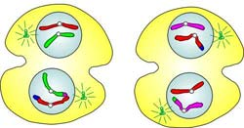 Какой процесс показан на рисунке?
1) мейоз 2) митоз 3) оплодотворение 4) сингамия
7. Мейоз отличается от митоза наличием
1) интерфазы 2) веретена деления 3) четырёх фаз деления 4) двух последовательных делений
8. процесс сближения гомологичных хромосом
1) кроссинговер 2) коньюгация 3) сингамия 4) амитоз
9. Из энтодермы зародыша образуется
1) нервная система 2) позвоночник 3) поджелудочная железа 4) сердечная мышца
10. Какой цифрой обозначена на рисунке нервная пластинка?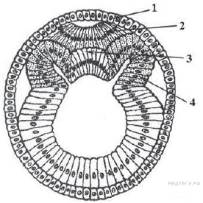
1) 2 2) 1 3) 4 4) 3

- Выберите один правильный ответ 13 вариант
- Сперматозоиды млекопитающих отличаются от спермиев цветковых растений
- Наличием гаплоидного ядра 2) наличием запаса питательных веществ
3) наличием жгутика 4) большими размерами
2.Новые соматические клетки в многоклеточном организме животного образуются в результате
1) митоза 2) мейоза 3) оплодотворения 4) гаструляции
3. В интерфазе жизненного цикла клетки происходит
1) кроссинговер 2) расхождение хроматид 3) конъюгация хромомосом 4) удвоение ДНК
4. Спермии у растений образуются в результате
1) митоза 2) мейоза 3) оплодотворения 4) роста
5.С каким набором генетического материала клетка вступает во второе мейотическое деление?
1) nc 2) 2n4c 3) n2c 4) 2n2c
6. Какая фаза показана на рисунке?
1) телофаза II мейоза 2) телофаза митоза 3) телофаза I мейоза 4) цитокинез
7. Путем мейоза НЕ образуются
1) гаметы 2) сперматозоиды 3) яйцеклетки 4) соматические клетки
8. Процесс удвоения ДНК, это
1) коньюгация 2) редупликация 3) кроссинговер 4) сингамия
9. Из мезодермы зародыша образуется
1) нервная система 2) позвоночник 3) половые железы 4) сердечная мышца
10. Какой цифрой обозначена на рисунке мезодерма?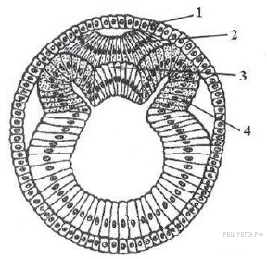
1) 4 2) 3 3) 2 4) 1

